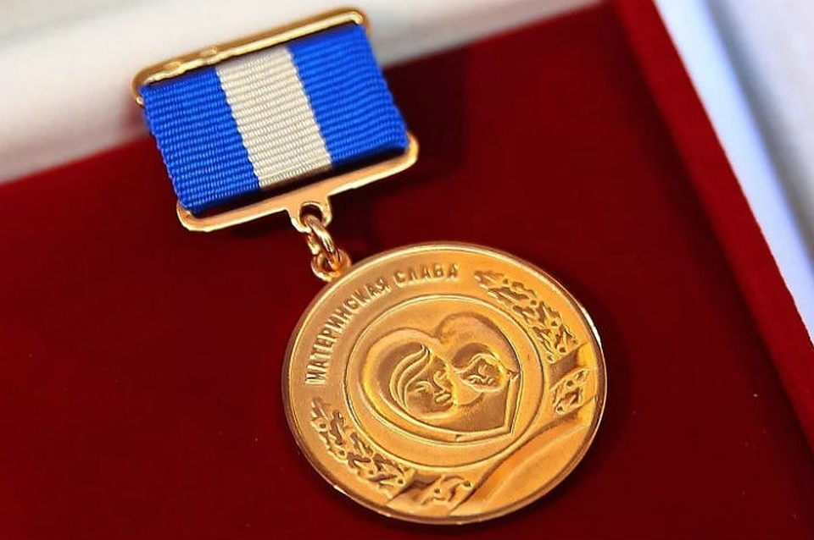 |  |  | ПАМЯТКА  о Почетном знаке "Материнская слава"  (Указ Губернатора Иркутской области «Об утверждении Положения о Почетном знаке "Материнская слава" от 19 декабря 2013 г. № 479-уг)
 | 1. Категории граждан | Граждане Российской Федерации. Многодетные матери награждаются почетным знаком при условии, что ранее они не были награждены данным Почетным знаком
 | 2. Условия награждения Почетным знаком «Материнская Слава» | Почетным знаком награждаются женщины, постоянно или преимущественно проживающие на территории Иркутской области не менее 5 лет, родившие и (или) достойно воспитывающие (воспитавшие) 4 и более детей, при достижении четвертым ребенком возраста 8 лет и при наличии в живых остальных детей (далее - многодетная мать).  При награждении Почетным знаком учитываются также ребенок (дети):  1) усыновленные (удочеренные) в установленном законодательством порядке;  2) находящиеся под опекой или попечительством многодетной матери не менее 5 лет;  3) погибшие или пропавшие без вести при защите СССР или Российской Федерации либо при исполнении иных обязанностей военной службы и охраны правопорядка, погибшие при спасении человеческой жизни, в результате стихийных бедствий, террористических актов и техногенных катастроф, а также умершие вследствие ранения, контузии, увечья или заболевания, полученных при вышеуказанных обстоятельствах, либо вследствие трудового увечья или профессионального заболевания.
 | 3. Документы, предоставляемые заявителем | 1) ходатайство о награждении Почетным знаком;  2) паспорт или иной документ, удостоверяющий личность многодетной матери;  3) документы о регистрации по месту жительства или по месту пребывания многодетной матери в Иркутской области, в случае их отсутствия - решение суда об установлении факта постоянного или преимущественного проживания многодетной матери в Иркутской области;  4) свидетельство о рождении ребенка и его нотариально удостоверенный перевод на русский язык (в случае если это свидетельство выдано компетентными органами иностранного государства) и паспорт (в случае достижения ребенком возраста 14 лет);  5) акты органов опеки и попечительства о назначении опекуна или попечителя (в случае если многодетная мать является опекуном или попечителем ребенка (детей) не менее 5 лет;  6) документы (дипломы, грамоты, сертификаты, благодарственные письма, отзывы), подтверждающие победы или участие ребенка (детей) в районных, городских, областных, всероссийских, международных конкурсах, турнирах, играх в области интеллектуальной деятельности, научно-исследовательских работ, в творческих конкурсах и фестивалях, соревнованиях по различным видам спорта, олимпиадах по различным предметам, а также подтверждающие наличие присвоенных спортивных разрядов;  7) сведения об истории семьи многодетной матери, семейных традициях ее семьи в виде "семейного древа" (необходимо указать, когда образовалась семья, сколько детей воспитывалось (воспитывается) в семье, какие образовались традиции в семье);  8) документы (дипломы, грамоты, сертификаты, благодарственные письма, отзывы, характеристики, справки), подтверждающие участие многодетной матери в различных формах общественной, спортивной, культурной, творческой жизни (с указанием мероприятий, в которых участвовала многодетная мать);  9) характеристика на ребенка (детей), достигшего (достигших) возраста 7 лет, выданная и заверенная в установленном порядке с указанием даты составления;  10) 10 - 15 фотографий, которые отражают главные события в жизни ребенка (детей) и многодетной матери (творческие, спортивные, общественные, учебные успехи), с кратким описанием события (с указанием даты и наименования события);  11) характеристика на многодетную мать и ее детей, выданная органом местного самоуправления муниципального района (городского округа) Иркутской области (при наличии);  12) справка о наличии (отсутствии) судимости многодетной матери и ее ребенка (детей), достигшего (достигших) возраста уголовной ответственности;  13) анкета на многодетную мать;  14) опись документов, прилагаемых к ходатайству.  Ходатайство и документы, направляются в учреждение в форме электронных документов на адрес электронной почты, указанный на официальном сайте учреждения.
 | 4. Куда обращаться | В областное государственное бюджетное учреждение «Управление социальной защиты и социального обслуживания населения по Нижнеилимскому району» (Учреждение) в срок не позднее 1 июля текущего года.
 | 5. Кто принимает решение о награждении | Решение о награждении многодетных матерей Почетным знаком принимается с учетом протокола коллегии, состав которой утверждается правовым актом Губернатора Иркутской области в срок до 15 ноября текущего года и оформляется правовым актом Губернатора Иркутской области, который подлежит официальному опубликованию.  Почетный знак и удостоверение вручаются многодетной матери, в отношении которой принято решение о награждении.

